Инструкция по подготовке программного обеспечения для работы с мобильной платформой 1С

Оглавление

Список программного обеспечения 3

Подготовка платформы 1С: Предприятие 8.3 для разработки мобильного приложения 3

Установка веб-сервера Apache 2.2 5

Установка веб-сервера Apache 2.4 8

Установка мобильной платформы на Android-устройство 12

Подготовка ПК 14

Создание мобильной конфигурации и публикация ее не веб-сервере. 16

Публикация основной базы данных на сервере 21

# Список программного обеспечения

Для начала работы, на ПК должны быть установлены следующие компоненты(ниже будет их разбор по их установке)

1. Платформа 1С: Предприятие 8.3.2x(например 8.3.23, 8.3.26);
2. Web-server Apache 2.2 или 2.4;
3. APK-файл мобильной платформы 1С: Предприятие(той-же версии что и платформа на ПК);

дай

# Подготовка платформы 1С: Предприятие 8.3 для разработки мобильного приложения

Перед началом подготовки платформы, убедитесь, что она установлена на ваш персональный компьютер.

Сделать это можно через Панель управления>Программы и компоненты или Параметры>Приложения>Установленные приложения

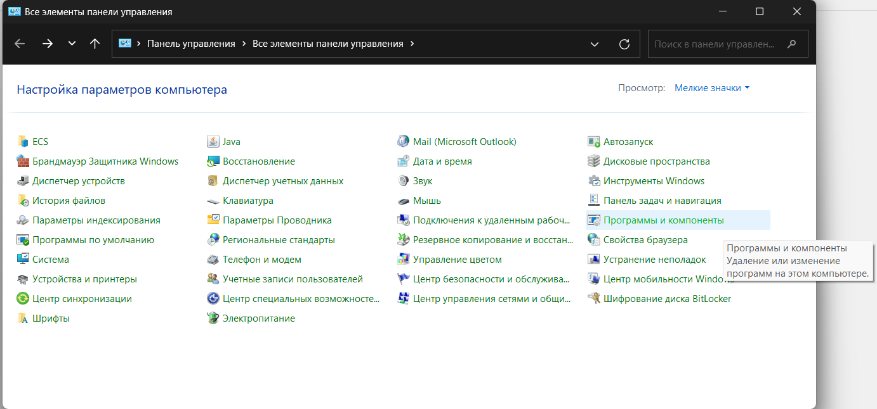

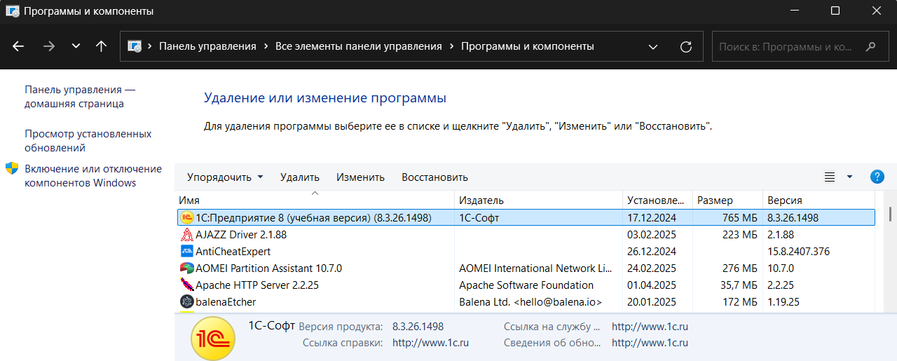

Для дальнейшей работы с мобильными устройствами необходимо в установленной платформы 1С: Предприятие включить расширение веб-сервера, чтобы это сделать необходимо, открыть на ПК Панель управления>Программы и компоненты

В открывшемся меню, находим установленную платформу 1С: Предприятие, нажимаем по ней правой кнопкой мыши и выбираем пункт «Изменить»

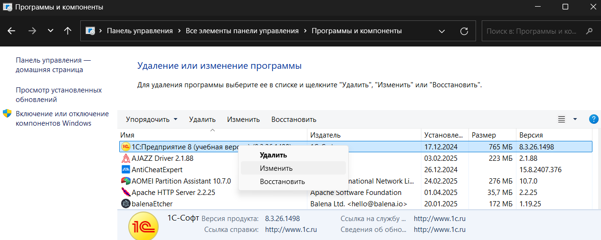

В открывшемся окне выбираем пункт «Изменить»

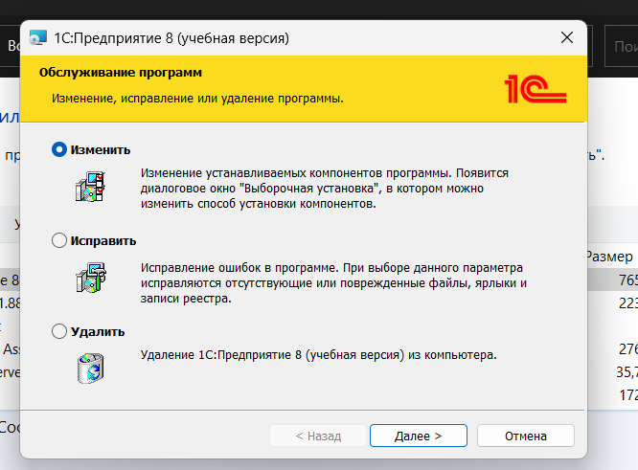

Затем выбираем пункт «Модули расширения веб-сервера», после чего нажимаем «Далее» - «Далее» - «Готово»

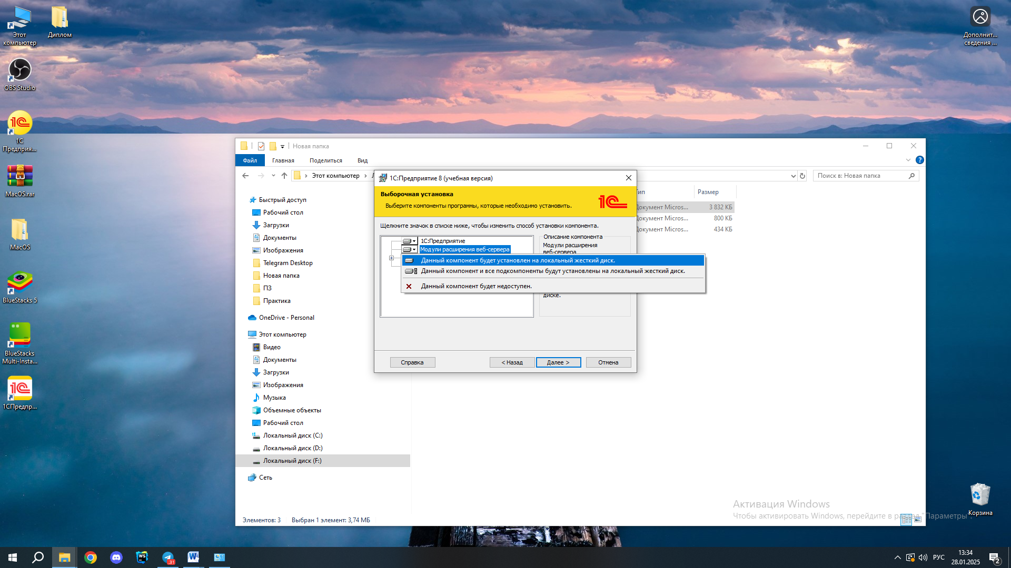

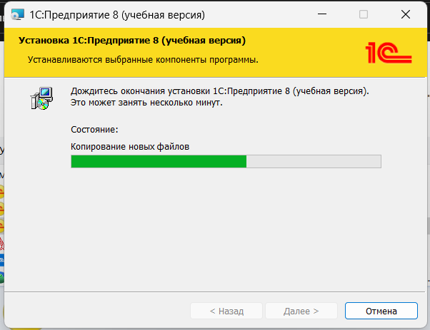

# Установка веб-сервера Apache 2.2

Для установки веб-сервер Apache 2.2 на ПК необходимо скачать и установить файл, ссылка на скачивание:

<https://archive.apache.org/dist/httpd/binaries/win32/httpd-2.2.25-win32-x86-no_ssl.msi>

(или скачать с github <https://github.com/shor1to/Configuration-Apache-2.2-2.4-from-1C>)

После завершения скачивания файла, запускаем его для дальнейшей установки на ПК

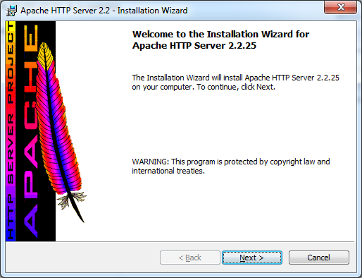

При установке веб-сервера, необходимо будет указать доменное имя и имя сервера, они могут быть любыми.

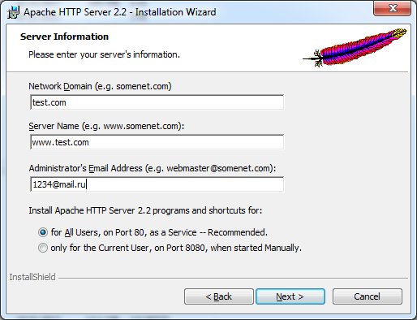

Далее, в следующем окне необходимо установить тип установки «Typical»

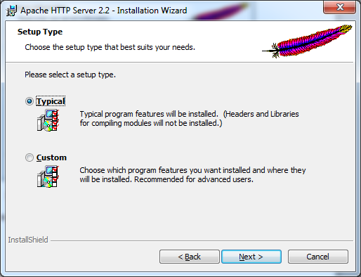

Далее выбираем каталог, куда будет установлен веб-сервер, его лучше оставить без изменений.

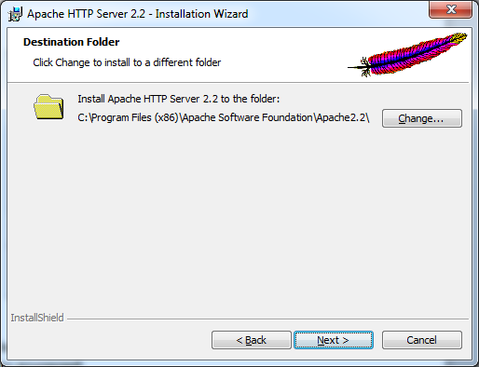

Далее все продолжается как обычная установка программ на компьютер, после чего установка сервера будет завершена

# Установка веб-сервера Apache 2.4

Для установки веб-сервер Apache 2.4 на ПК необходимо скачать и установить архив, ссылка на скачивание:

<https://apache-windows.ru/files/httpd-2.4.62-240904-win64-VS17.zip>

После скачивания архива в корне системы в диске C необходимо создать папку **Server**, внутри нее еще две папки **bin** и **data**.

(Так же можно с github скачать готовую папку с сервером <https://github.com/shor1to/Configuration-Apache-2.2-2.4-from-1C>)

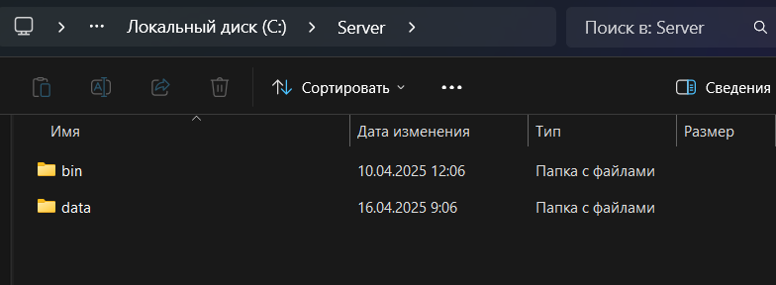

Внутрь папки bin необходимо перенести папку **Apache24** из ранее скачанного архива

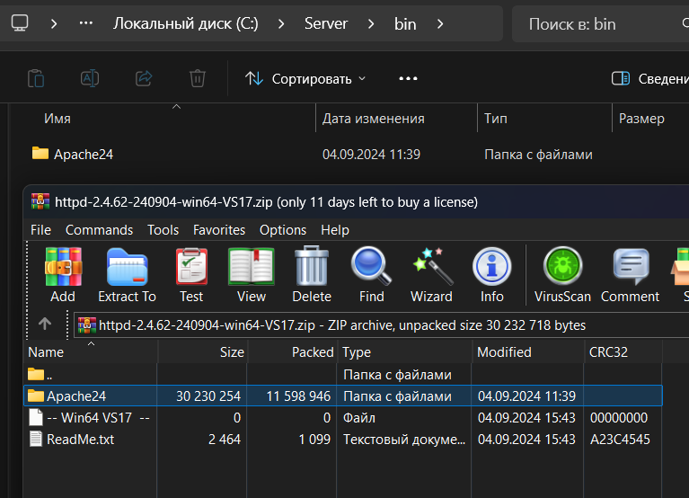

В папке data нужно создать еще одну пустую папку с названием **htdocs**

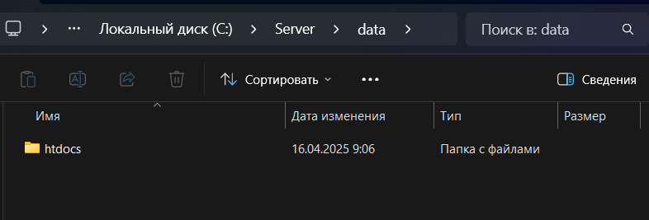

В итоге должна получиться такая структура папок:

C:

└── Server

    ├── bin

    │   ├── Apache24

    ├── data

    │   └── htdocs

Перейдем к следующему этапу настройки сервера а именно к изменению конфигурации

Перейдите в каталог c:\Server\bin\Apache24\conf\ и откройте файл httpd.conf любым текстовым редактором.

Меняем следующие строки

Define SRVROOT "c:/Apache24" →

Define SRVROOT "С:/Server/bin/Apache24"

#ServerName [www.example.com:80](http://www.example.com:80) →

ServerName localhost

DocumentRoot "${SRVROOT}/htdocs" →

DocumentRoot "С:/Server/data/htdocs"

<Directory "${SRVROOT}/htdocs"> →

<Directory "С:/Server/data/htdocs">

DirectoryIndex index.html →

DirectoryIndex index.php index.html index.htm

# AllowOverride controls what directives may be placed in .htaccess files.

# It can be "All", "None", or any combination of the keywords:

# AllowOverride FileInfo AuthConfig Limit

#

AllowOverride None →

# AllowOverride controls what directives may be placed in .htaccess files.

# It can be "All", "None", or any combination of the keywords:

# AllowOverride FileInfo AuthConfig Limit

#

AllowOverride All

#LoadModule rewrite_module modules/mod_rewrite.so →

LoadModule rewrite_module modules/mod_rewrite.so

Сохраняем и закрываем файл. Всё, настройка Apache завершена!

Откройте командную строку (это можно сделать нажав одновременно клавиши Win+X). Выберите там Терминал (администратор) и скопируйте туда:

**С:\Server\bin\Apache24\bin\httpd.exe -k install**

Если поступит запрос от файервола в отношение Apache, то нажмите Разрешить.

Теперь вводим в командную строку:

**С:\Server\bin\Apache24\bin\httpd.exe -k start**

И нажмите Enter.

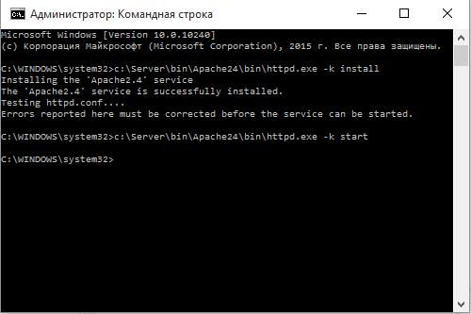

Для проверки правильной работы сервера можно в браузере  <http://localhost/> и если все настроенно правильно видим следующее:

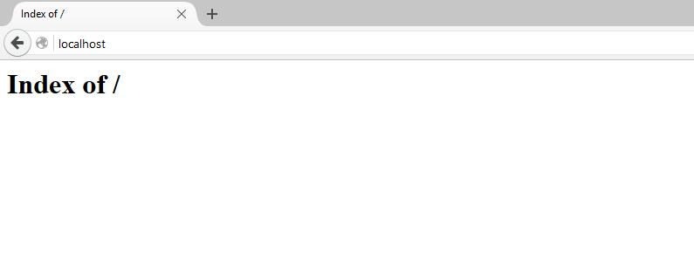

# Установка мобильной платформы на Android-устройство

Перед установкой мобильной платформы на устройство под управлением OS Android, необходимо в настройках безопасности устройства разрешить установку приложений из неизвестных источников

(Интерфейс устройства может отличаться от того что на скриншоте)

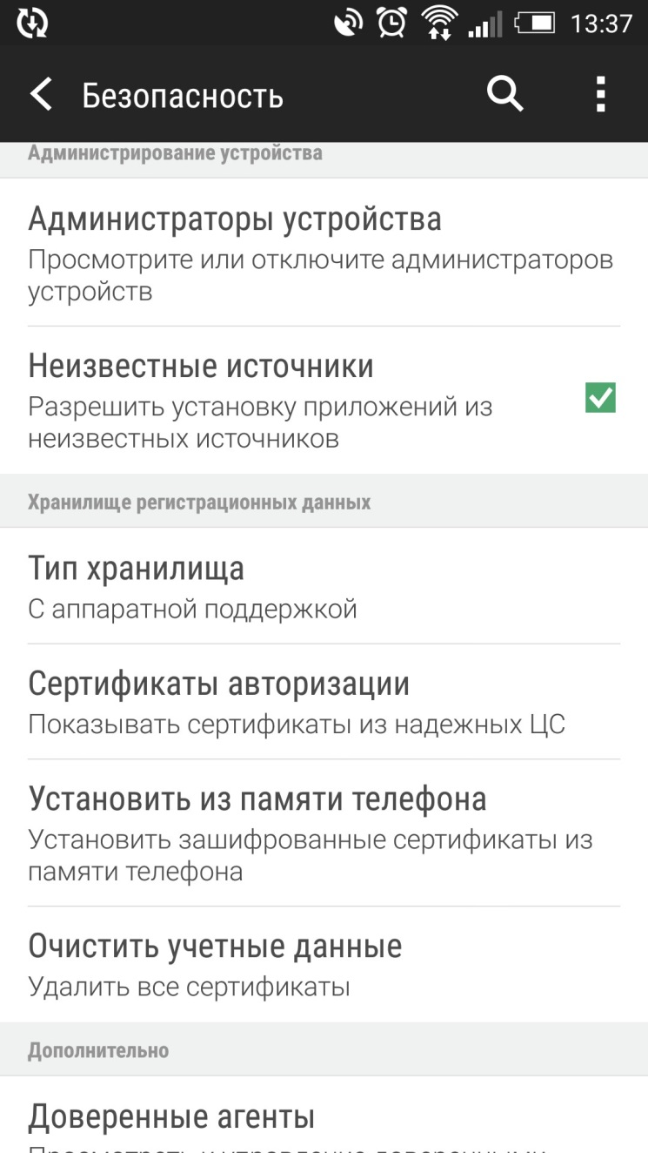

В папке с исходниками лежит файл «1cem-arm-1.apk», этот файл необходимо перенести на телефон под управлением OS Android, можно передать по проводу, воспользоваться облачными дисками или мессенджерами.

После чего необходимо найти скачанный дистрибутив в файловой системе устройства и запустить его. (См. Рис. 11)

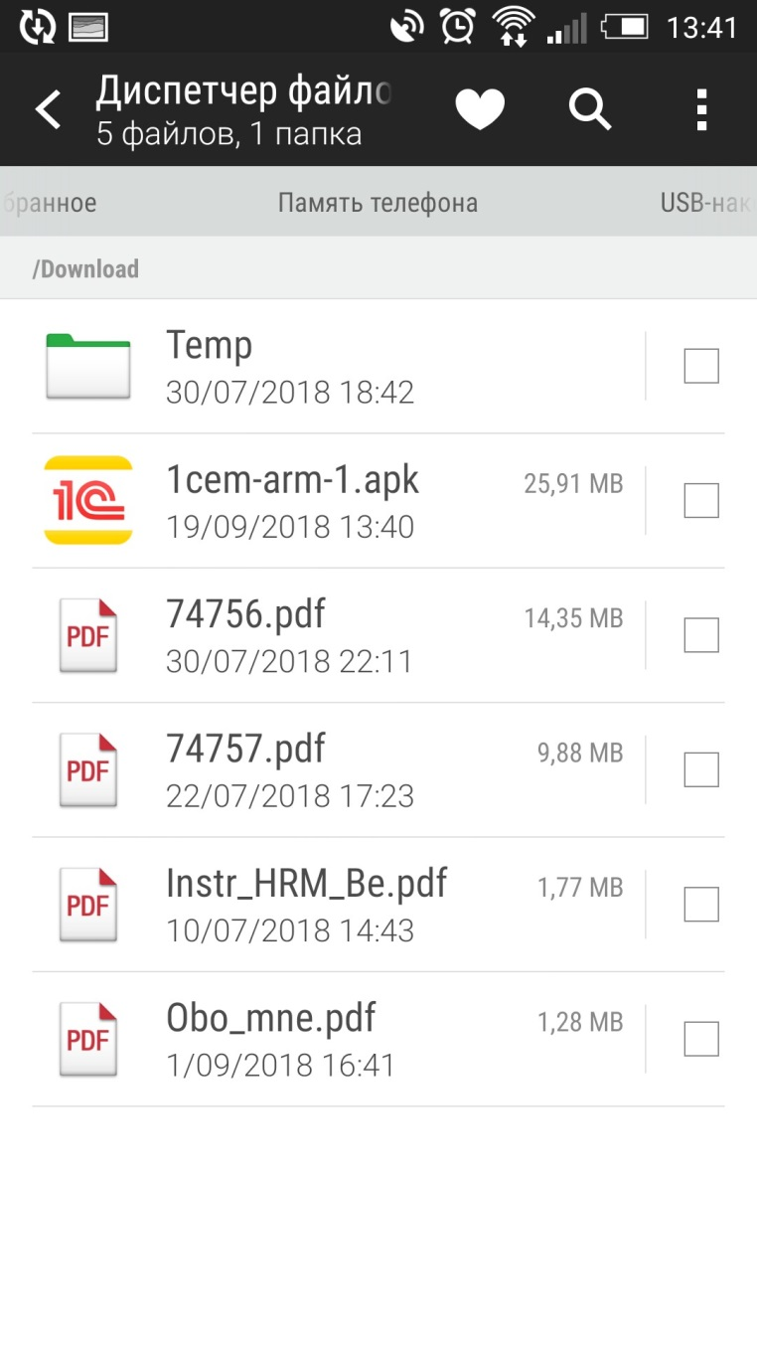

После нажатия на дистрибутив запустится мастер установок в ОС Android. Прочтите и примите требования, которые необходимы приложению для работы на вашем устройстве.

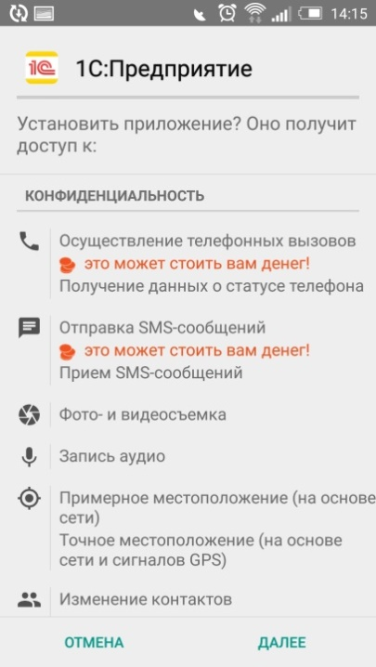

По окончанию процесса появится сообщение об успешном завершении установки

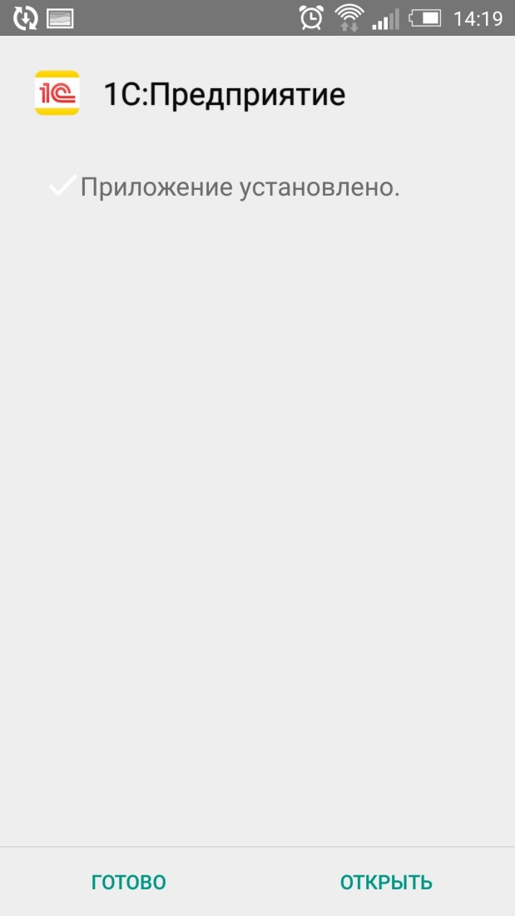

Теперь мобильная платформа установлена на ваше устройство

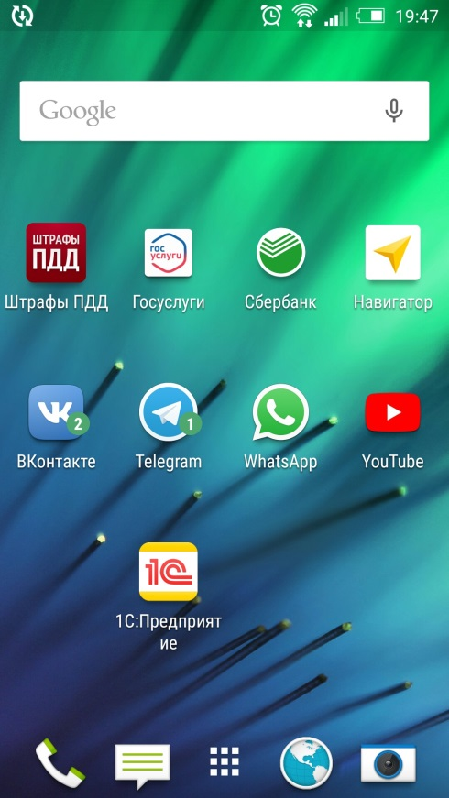

# Подготовка ПК

Для корректной работы веб-сервера на ПК необходимо отключить антивирусное ПО, а так же встроенный брандмауэр Windows

Панель управления>Брандмауэр Защитника Windows> Включение и отключение брандмауэра Защитника Windows>

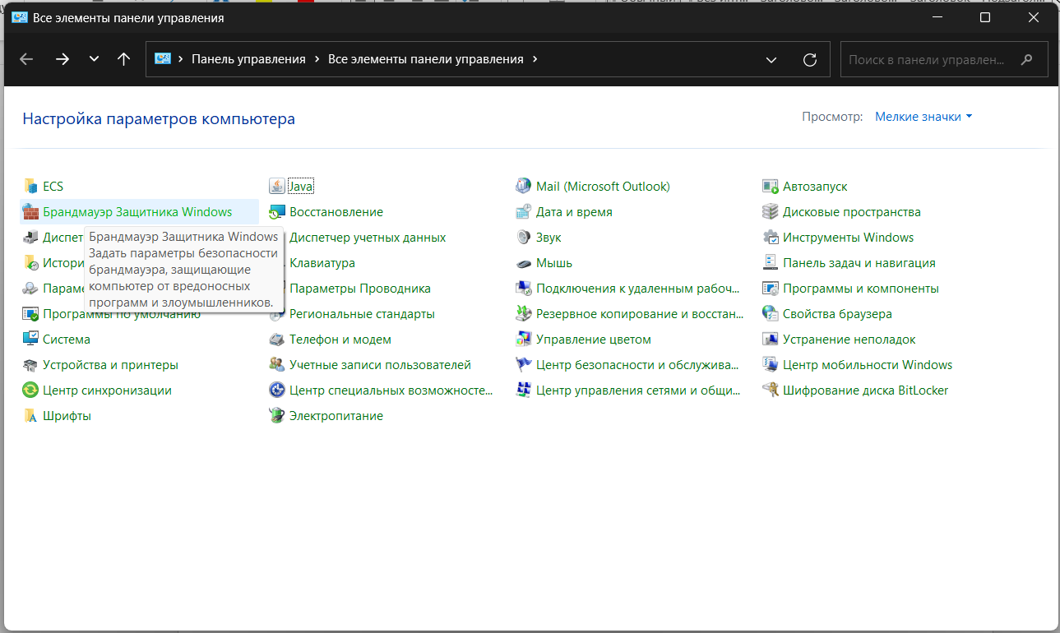

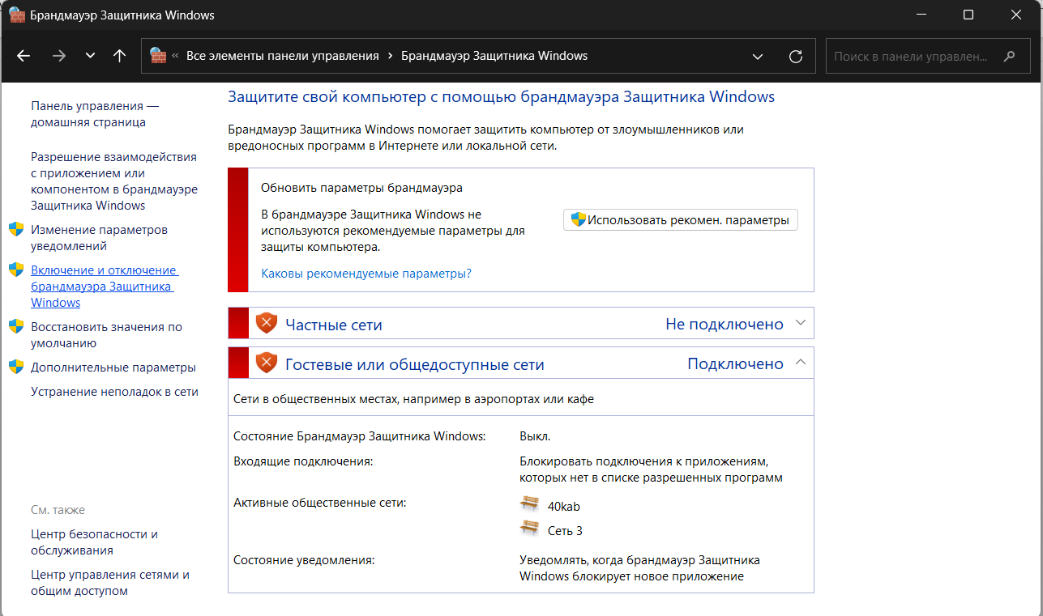

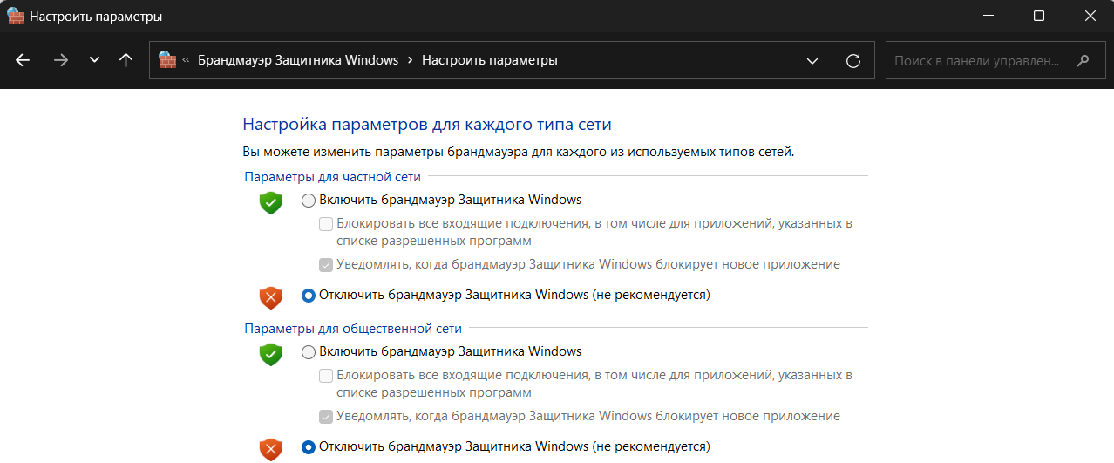

# Создание мобильной конфигурации и публикация ее не веб-сервере.

Запустим 1С: Предприятие ***от имени администратора***, информационную базу открываем в режиме «Конфигуратор»

В дереве объектов конфигурации выберем объект «Конфигурация», двойным кликом откроем ее свойства и зададим следующие свойства

1. Имя: ***Мобильное приложение (или любое другое).***
2. Назначение использования: ***«Мобильное устройство».***
3. Режим использования синхронных вызовов: ***Использовать*.**
4. Режим совместимости интерфейса: ***Версия 8.2*.**
5. Режим совместимости: ***Версия 8.3.3*.**

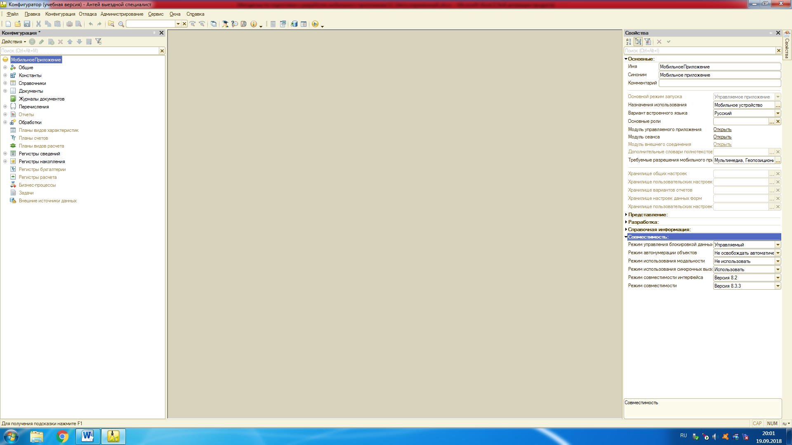

**Затем клавишей F7 обновляем конфигурацию базы данных.**

Теперь, для того чтобы добавить нашу конфигурацию на мобильное устройство, его необходимо опубликовать на веб-сервере, для этого в режиме конфигуратора заходим во вкладку «Конфигурация», затем выбираем пункт «Мобильное приложение» -> «Публиковать»

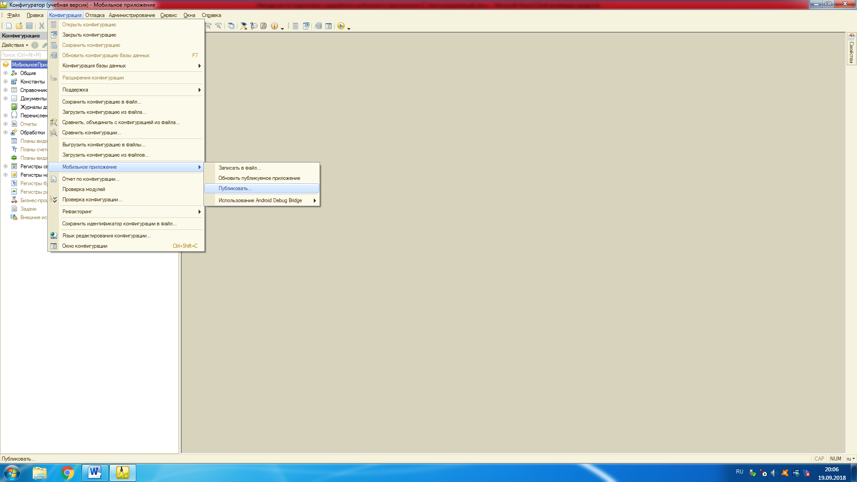

После этого откроется окно публикации, в нем необходимо задать имя публикации и каталог на компьютере, где будет размещатьс эта публикация и нажать кнопку «Опубликовать».

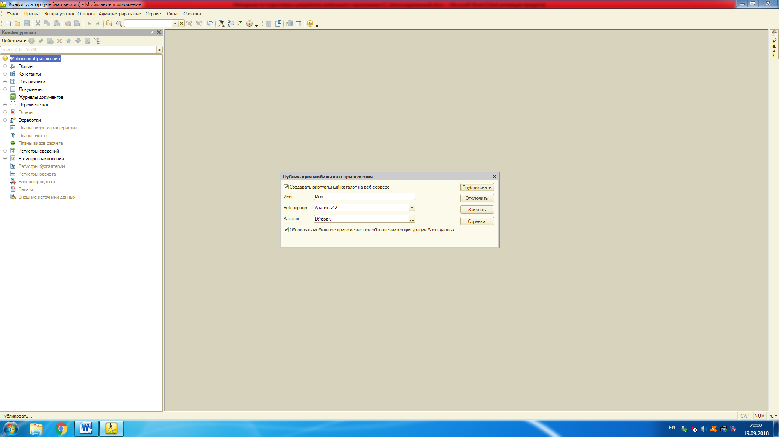

***ВАЖНО: Имя публикуемой конфигурации и каталог публикации не должны содержать русскиих букв***

После нажатия кнопки «Публиковать» появится уведомление о том что публикация выполнена, далее, если это первая публикация приложения, необходимо будет перезапустить веб-сервер

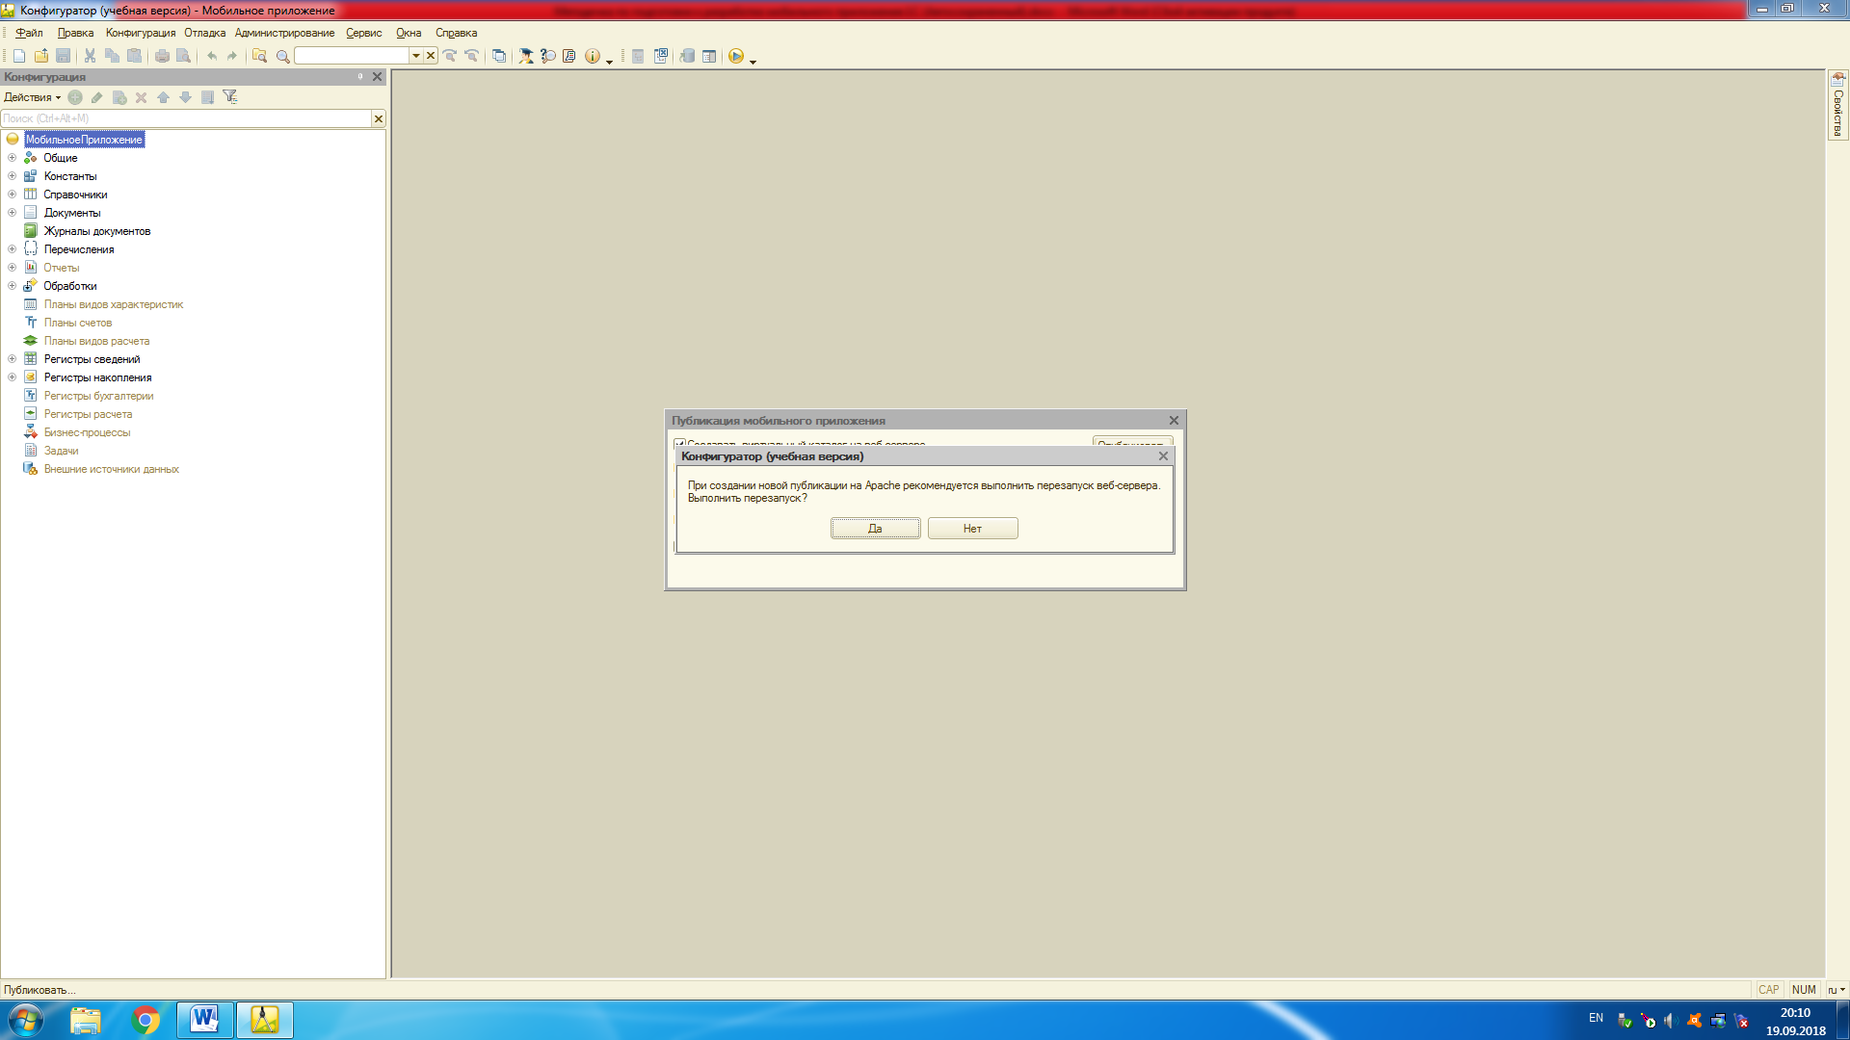

Теперь нам нужно добавить нашу мобильную конфигурацию на мобильное устройство, для этого, нам необходимо узнать IP-Адрес нашего ПК в сети.

Для этого воспользуемся командной строкой win+R, затем прописываем «cmd», и команду ipconfig. (См. Рис. 19)

***ВАЖНО: Компьютер и мобильное устройство должно быть подключены к одной сети WI-FI.***

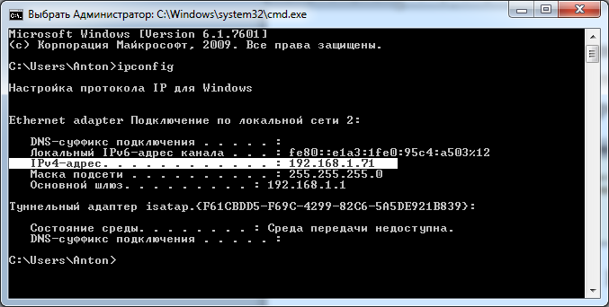

Теперь открываем мобильную платформу на нашем мобильном устройстве и нажимаем на значок «+» в верхнем правом углу



После этого откроется окно настроек для добавления мобильной конфигурации, которые необходимо будет заполнить данными, указанными при публикации мобильного приложения на веб-сервере.

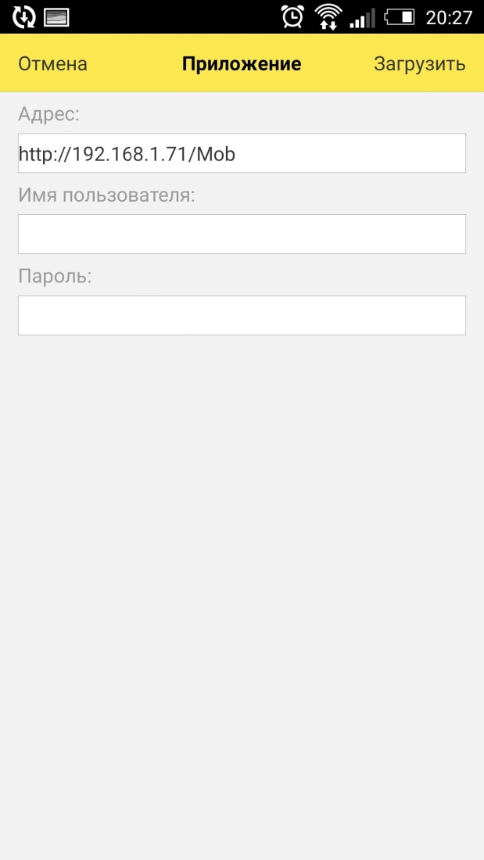

После заполнения жмем кнопку «Загрузить», если данные указаны корректно то пойдет загрузка мобильной конфигурации с веб-сервера на наше мобильное устройство.

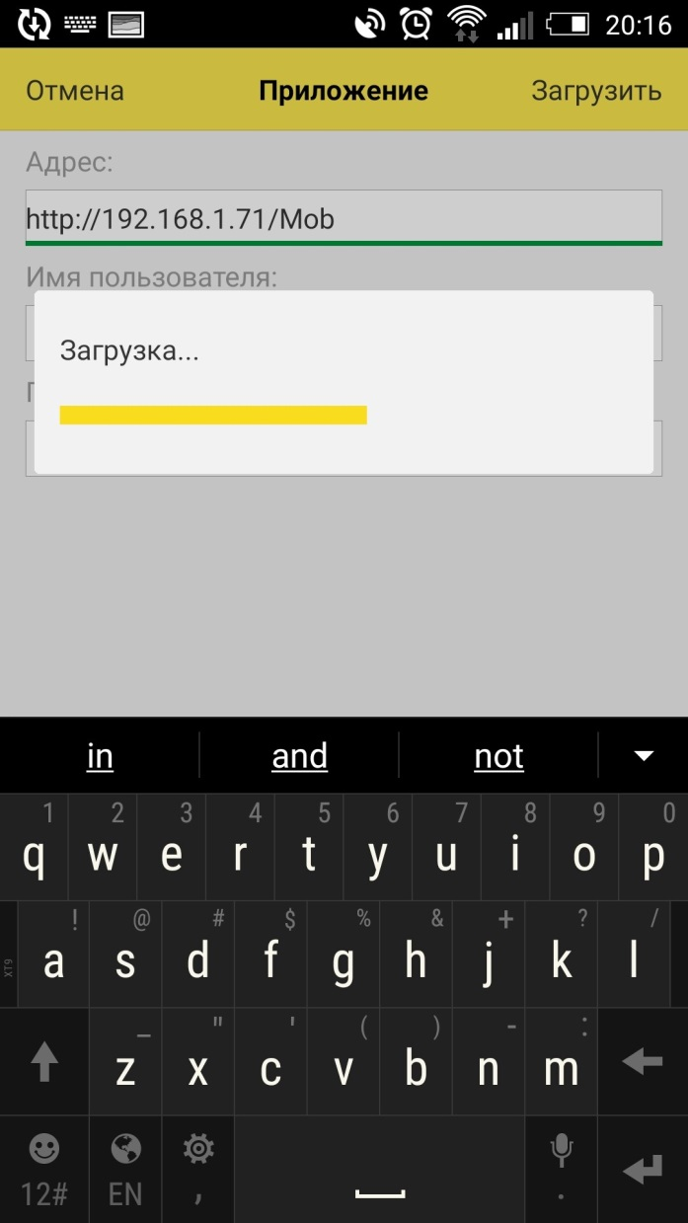

После завершения загрузки вылезет следующее диалоговое окно с настройками, в нем необходимо будет включить функцию «Перезапуск из конфигуратора» и нажать кнопку «ОК». (См. Рис. 23)

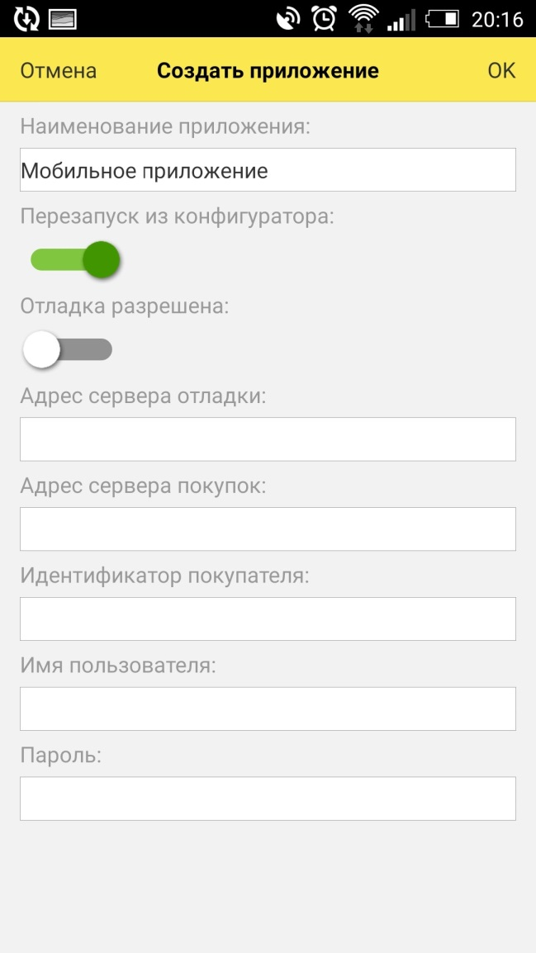

После этого пойдет установка мобильной конфигурации и по ее завершению она появится в списке установленных конфигураций.



Для того чтобы открыть нужную конфигурацию на мобильном устройстве просто выберете ее из списка установленных конфигураций (на данный момент она одна в списке).

# Публикация основной базы данных на сервере

Основную конфигурацию необходимо опубликовать на веб-сервере, делается это через меню ***«Администрирование» -> «Публикация на веб-сервере»***

Необходимо будет задать имя публикуемой конфигурации, и выбрать каталог хранения на ПК

